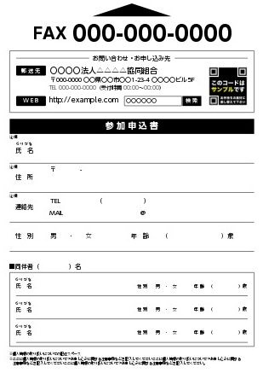
【F A X】077-599-4602
令和５年６月９日（金）までに、お申し込み下さい。

申 込 書
人材確保・ケアの質向上につなげる
業務改善・生産性向上セミナー 【６月２３日㊎開催】

参加形態 | オンライン
法人・施設・事業所名
受講決定通知書  送付先住所 | 〒 －  （申込担当者： ）
Ｔ Ｅ Ｌ | － －
F A X | － －
メールアドレス
業務改善について、  現在の状況を  お聞かせください。 | □ すでに取り組んでいる  □ 取り組んでいないが、今後取り組む予定がある  □ 取り組む予定はないが、興味がある
参加者氏名  ※できる限り、「施設長、管理者」と「リーダー、中堅職員」のペアでお申込み下さい。（単独参加や、同じ職名で複数のご参加も可能です。） |  | 氏 名 | 職 名
 | 1
 | 2
 | 3
 | 4
 | 5
備 考
※事務局に伝えておきたい事等ありましたら、ご記入ください。
申込方法
令和５年６月９日（金）までに、
FAX（077-599-4602） または、
申込フォーム(右のＱＲコード) からお申し込み下さい。

申込フォーム

